專業成長計畫
臺南市政府教育局
106年度嘉南國小辦理【教師專業學習社群】
成果摘述表
【表格參考格式】
學校名稱：臺南市官田區嘉南國民小學 填表人：教師兼教導主任許敏惠
執行期間：106年2月1日-106年11月30日 經 費：5000元
社群名稱 | 讀、考、寫〝三效合一〞的語文教學社群
社群運作概述 | - 讀、考、寫〝三效合一〞的策略教學概論講述，厚實教師教學專業知能，開拓教育新視野。  - 透過對話研討演練活動，增強教師對掌握文本及提升試題品質的專業能力，以提高教學之成效。  - 透過共同備課讓教師集中討論實際課堂的教學，匯集各人的專長，以提升教學質素。  - 教師能進行課室觀察，發現教學問題並透過經驗分享機制，解決教學現場問題，提升教學品質。  - 改變傳統評量方式，透過多元及有效的評量方式，診斷學生的學習弱點，即時補救提升學生學習成效。
達成  情形 | 1.社群成員能將讀、考、寫〝三效合一〞的策略教學的內涵及實施方式帶入課堂，並實施於自己的課程中，以有效的策略協助學生提升學習與思考能力。  2.透過正向提升之歷程，教師融合、歸整、反思、再修正、創新再創新，從實施探索中解決遭遇之困境，進而提升教師行動研究能力與教學方法。  3.落實教師共同備課後之課堂實踐，深化教學元素與層次，提升教師專業能力。
社群運作成果 | 1.教師能進行課室觀察，發現教學問題並透過經驗分享機制，解決教學現場問題，提升教學品質。  2.最終改變傳統評量方式，透過多元有效的評量方式，診斷學生的學習弱點，即時補救提升學生學習成效。
活動照片6-12張 | 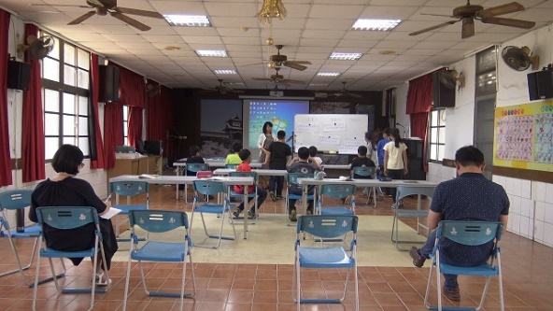  編號：01  日期：106.10.16  教師能進行課室觀察，發現教學問題並透過經驗分享機制，解決教學現場問題，提升教學品質。 | 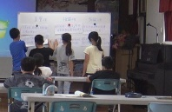  編號：02  日期：106.10.16  有效的策略協助學生提升學習與思考能力。((自我提問策略))
 | 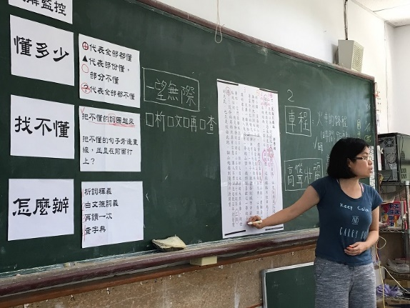  編號：03  日期：106.09.25  教師能進行課室觀察，發現教學問題並透過經驗分享機制，解決教學現場問題，提升教學品質 | 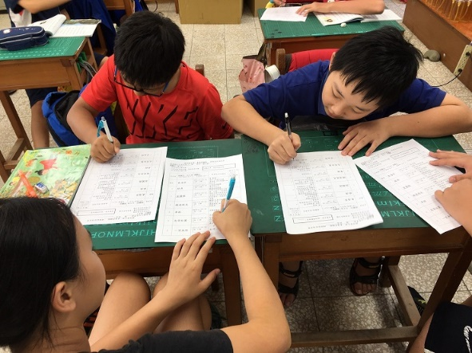  編號：03  日期：106.09.25  有效的策略協助學生提升學習與思考能力。((析詞釋義測略))
 | 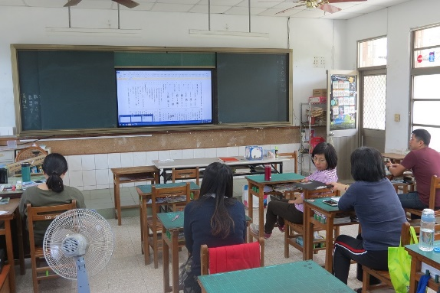  編號：05  日期：106.10.16  改變紙筆測驗的題型，診斷學生的學習弱點，即時補救提升學生學習成效。 | 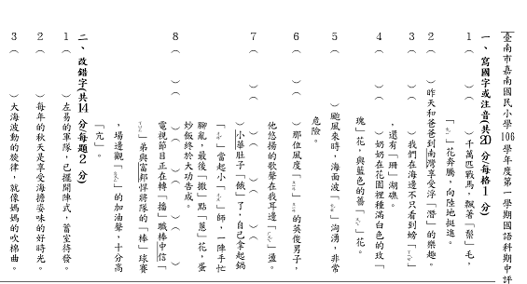  編號：06  日期：106.10.16  改變紙筆測驗的題型，診斷學生的學習弱點，即時補救提升學生學習成效。
備註
日期： 106 年 11月30 日

